

JUEGO: LA BUENA REPARTICIÓN 1

Distribuye en los círculos vacíos los números siguientes: 3, 6, 9, 12, 15, 18, 24, 27, 30, 36 y 42, de manera de obtener un total de 57 por cada uno de los lados del polígono. De igual forma, e idéntico resultado, deberás obtener sumando los números que formen los vértices del triángulo interior.

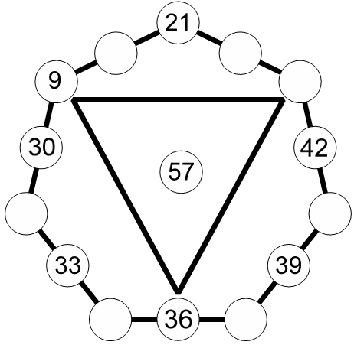

Elaborado por: Ministerio de Educación, Chile.

